*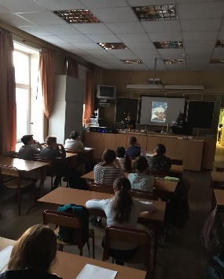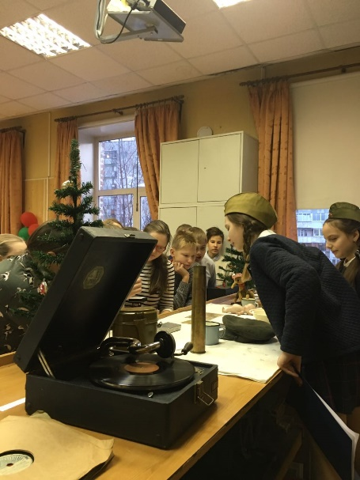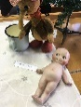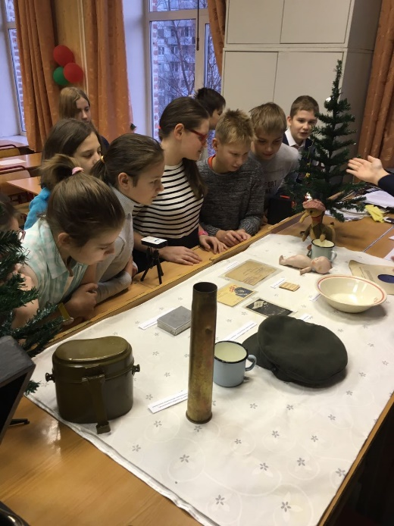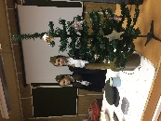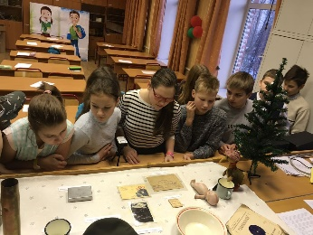 Выставка : «Как отмечали Новый год в Великую Отечественную Войну»*

*НГ отмечали и на фронте, и в тылу, и оккупационных районах. Новый год - особый праздник, и на фронте во время Великой Отечественной войны он имел особое значение.*

*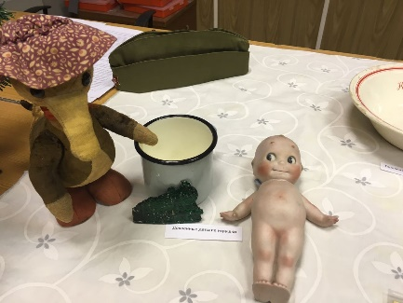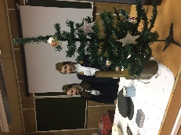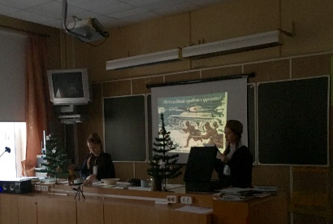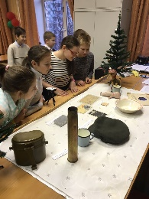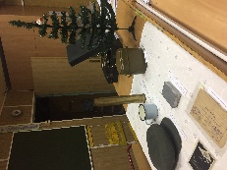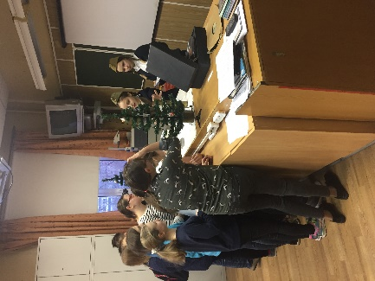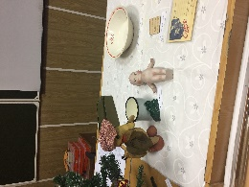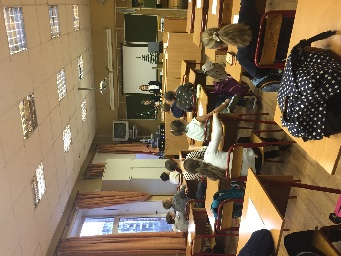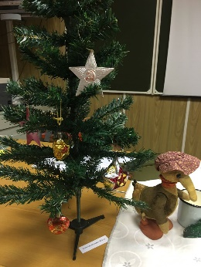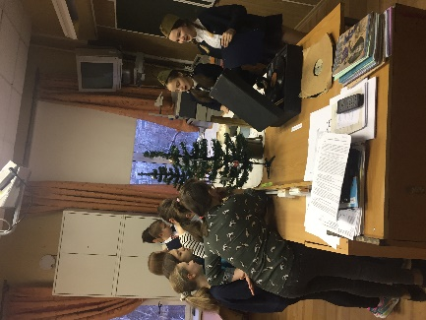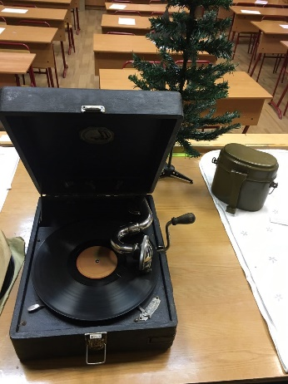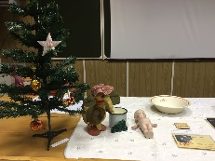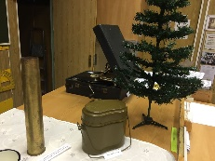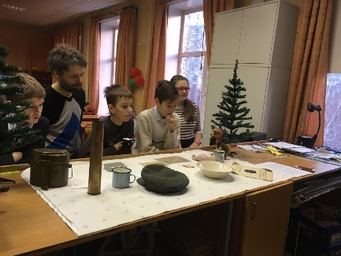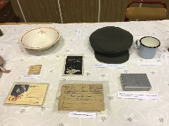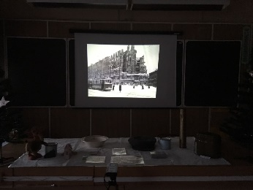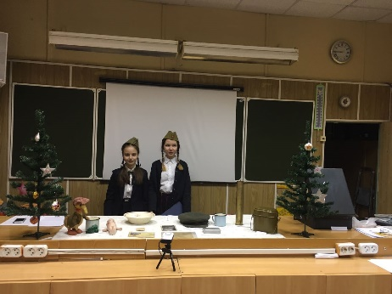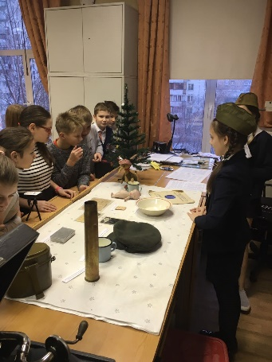*

*В боевых условиях, когда люди сталкиваются со смертью каждую минуту, даже такие простые вещи, как праздничный стол и елка казались чем-то совершенно невероятным, каким-то осколком прошлой мирной жизни.  Наряжали елку всем тем, что было под рукой.*

*Несмотря на ужасные, смертельно опасные условия жизни, ленинградцы с большим рвением и усердием старались, чтобы дети, оказавшиеся в заложниках холодного и голодного города, жили полноценной жизнью. И если еды и тепла не было где взять, то сделать праздник было возможно*

Руководитель Привалова Полина 6 «В»

Участник Задорожная Ксения 6 «В»